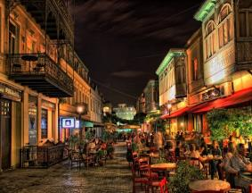
Проведите выходные с Нами!
Грузия ждет тебя…
4 дня/3 ночи

Тбилиси – Мцхета – Ананури – Гудаури – Казбеги

Заезд каждый четверг и пятница
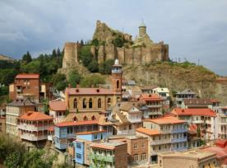
1 день. Прибытие в жемчужину Кавказа – легендарный город Тбилиси.
Трансфер с аэропорта в отель и размещение.
Свободный вечер.
Возможность организации национального ужина (25долл/чел. - ужин в ресторане нац. кухни, с шоу программой и вином).
Ночь в отеле.

2 день. Завтрак в отеле.
Ознакомления с архитектурным наследием города. Начнем с Кафедрального собора «Самеба» символа грузинского возрождения, единства и бессмертия. Он возвышается в центре Тбилиси на вершине горы св. Ильи.
Переезд к храму Метехи – стены храма сложены в классической грузинской технике. Поражает точность тески камней и их кладка. С Метехского плато открывается чудесный вид на старую часть города Тбилиси.
Посещение современного Моста Мира и чудотворного храма Сиони.
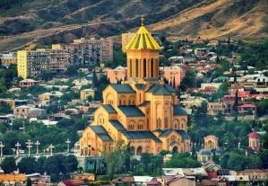
Далее на новом подъемнике мы с Вами всего за несколько минут окажемся на крепости «Нарикала», где нам откроются интригующие завораживающие виды легендарной столицы Грузии. Крепость Нарикала – цитадель с сердце старого города, она на протяжении 15 столетий была главным военно-оборонительным укреплением Тбилиси. Старинные серные бани находятся на самом древнем месте города. Все банные помещения находятся ниже уровня земли и перекрыты полукруглыми сводами.
Посетим гору Мтацминда и пантеон – история Мтацминды теряется в глубине веков. За всю свою историю эти места привлекали внимание многих великих людей.
Вечером погуляем по улочкам Шарден и Леселидзе. Тут у Вас будет возможность почувствовать колорит старого Тифлиса. В далеком прошлом эти улицы являлись собой узкие проходы, тесно застроенные торговыми лавками, ремесленными мастерскими и были самыми многолюдными уголками города.
Сегодня здесь по-прежнему много людей. Планировка улиц сохранена. Огромное количество кафе, баров, ресторанов и магазинчиков привлекают местных жителей и туристов, а с ночи продолжается ночная жизнь.
Факультативно: ознакомление с Музеями Тбилиси: Исторический музей, Художественный музей, Этнографический музей – стоимость 1 чел 2 долл, + обязательное условие каждого музея оплата музейного гида 15 долл (при группе не больше 10 человек)
Факультативно: мы немного расслабимся, посетив завод шампанских вин «Багратиони 1882», где ознакомимся с историей завода и в дегустационном зале продегустируем 8 видов игристого вина (Оплата 35 долл 1 чел )

Ночь в отеле Тбилиси.

3 день. Завтрак в отеле.
Выезд во «Мцхета» (Второй Иерусалим).
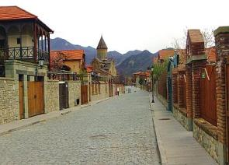
Мцхета – живая летопись Грузии. Раскопки на ее территории дали огромный археологический материал, охватывающий несколько тысячелетий.
Тут мы посетим Кафедральный Собор «Святицховели» - строительство храма совпадает с новым этапом расцвета в Грузии. Это не только одно из главных архитектурных сооружений всей Грузии, но и церковный центр Грузии.
Поднимемся в монастырь Джвари (V в), где по сказаниям молилась просветительница Грузии Святая Нино. Сегодня отсюда открывается прекрасная панорама.
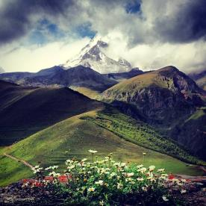
* Факультативно предлагаем за 25долл с чел: во «Мцхета», мы посетим винный домашний погреб и грузинскую крестьянскую гостеприимную семью, где проведем дегустацию грузинских вин и чачи + уроки грузинской кухни + настоящий крестьянский грузинский вкуснейший обед, который Вам запомнится на долго. Дегустация проводится из глиняных пиал. Вино домашнего изготовления 2-х сортов - красное, белое, чача 2-х сортов - белая и подкрашенная. Дегустатор сам историк и винодел, и в течение дегустации он поведает Вам всю историю виноградной культуры и производства вина в Грузии.
Далее повторим маршрут А.С. Пушкина и по Военно-грузинской дороге поднимемся к крепости и монастырю Ананури, которые красуются на берегу бирюзовых зеркальных вод Жинвальского водохранилища.
Увидим два сказочных поселения в горах Кавказа, которые приобрели славу известных горнолыжных курортов Грузии - Гудаури, расположенный на высоте 2195м и Степацминда. Осмотр Казбеги.

Факультативно: посещение Троицкой церкви в Гергети (оплата 15 долл/1 чел за джип, который поднимает на гору)
Вечером возвращение в Тбилиси.
Ночь в отеле.

4 день. Завтрак в отеле.
Трансфер в аэропорт Тбилиси.
Счастливое возвращение домой.

ЦЕНЫ УКАЗАНЫ ЗА ЧЕЛОВЕКА В НОМЕРЕ ЗА ВЕСЬ ТУР, в USD

ОТЕЛИ  в Тбилиси | Отели 3*** | Отели 4**** | Отели 4****+ | Отели 5*****
При дабл номере | 270 | 360 | 415 | 540
При сингл номере | 320 | 495 | 615 | 825
При трипл номере | 260 | 345 | 390 | 495
При сингл  индивидуально | 399 | 575 | 699 | 905

Стоимость тура на детей:
При проживании в номере дабл (1+1):
Дети (0-3) бесплатно (номер сингл)
Дети (03-09) оплата 60% (номер дабл)
Дети (10 и выше) 100% оплата (номер дабл)
При проживании в номере трипл (2+1):
Дети (0-3) бесплатно (номер дабл)
Дети (03-09) оплата 30% (номер дабл + экстра бед)
Дети (10 -11) 50 % оплата (номер дабл + экстра бед)
Дети (12 и выше) 100% оплата (номер трипл)
При проживании в номере 4х местном (2+2):
Дети (0-3) бесплатно (номер трипл), 2 детей (0-3) 20% оплата (номер трипл)
Дети (03-09) оплата 30% (номер трипл + экстра бед), 2детей (03-09) оплата 40% (номер трипл +экстра)
Дети (0-3 и 03-09) 30% оплата (номер трипл )
Дети (10 -11) 50 % оплата (трипл + экстра бед), 2 детей (10 -11) 50% оплата (трипл + экстра бед)
Дети (12 и выше) 100% оплата (номер 4х местный)
В стоимость тура входит:
- Трансфер в аэропорт и обратно
- Весь трансфер в период тура
- Проживание в выбранной Вами гостинице в Тбилиси «ВВ»
- Сервисы отелей (подробное инфо в прайсах по Тбилиси)
- Все указанные в туре экскурсии
- Обслуживание квалифицированного гида
- Входные билеты
- Подъемники в Тбилиси на «Нарикала»
- Страховка

